LAPORAN PRAKTIKUM

UJIAN TENGAH SEMESTER

Disusun sebagai salah satu tugas

mata kuliah Metode Numerik



Patricia Joanne

140810160065

Dikumpulkan tanggal

9 Oktober 2017

PROGRAM STUDI S-1 TEKNIK INFORMATIKA

FAKULTAS MATEMATIKA DAN ILMU PENGETAHUAN ALAM

UNIVERSITAS PADJADJARAN

2017

Diketahui:

x0 = 0.5

x = 1

SciNotes:

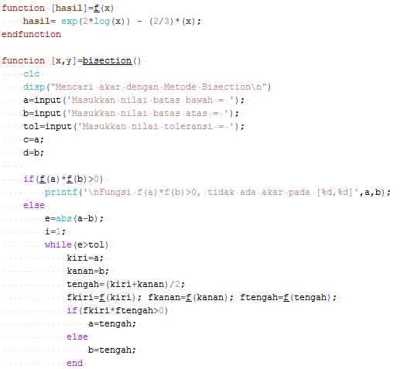

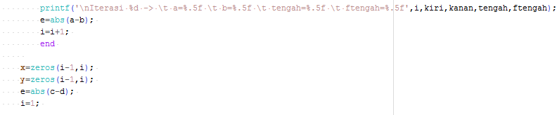

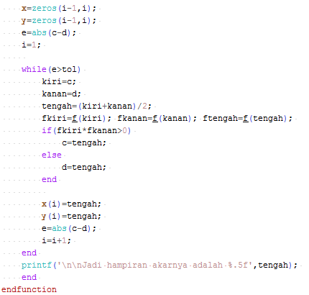

Compile:

